임베디드 시스템 설계

실습 과제 11회차

컴퓨터 소프트웨어 학부

2015004493

김형순

1. Timer interrupt 구현

- 레지스터 주소 정의 : timer4 interrupt 가 있는 VIC0에 관련된 레지스터의 주소를 정의하였다.

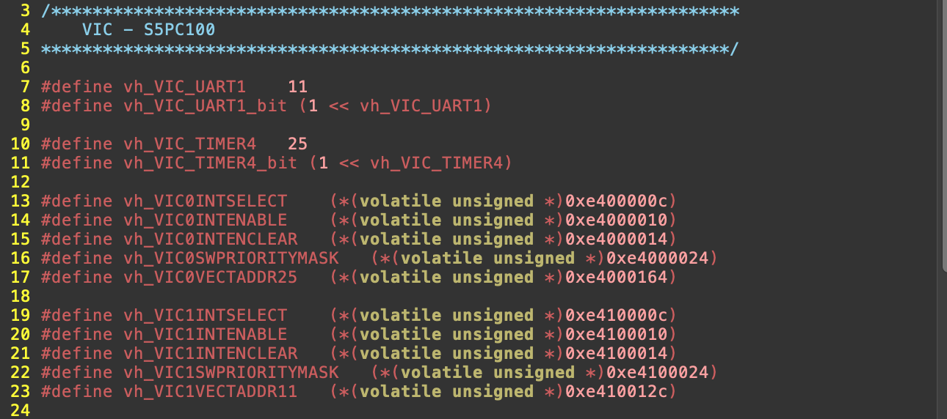

- vh_timer_irq_enable: VIC0의 레지스터들을 설정하여 timer interrupt 를 enable 해준다.

interrupt handelr 함수의 주소를 저장해주고, timer interrupt 를 enable 한 후, timer interrupt 를 irq 로 설정하고, priority 를 모두 mask 해주었다.

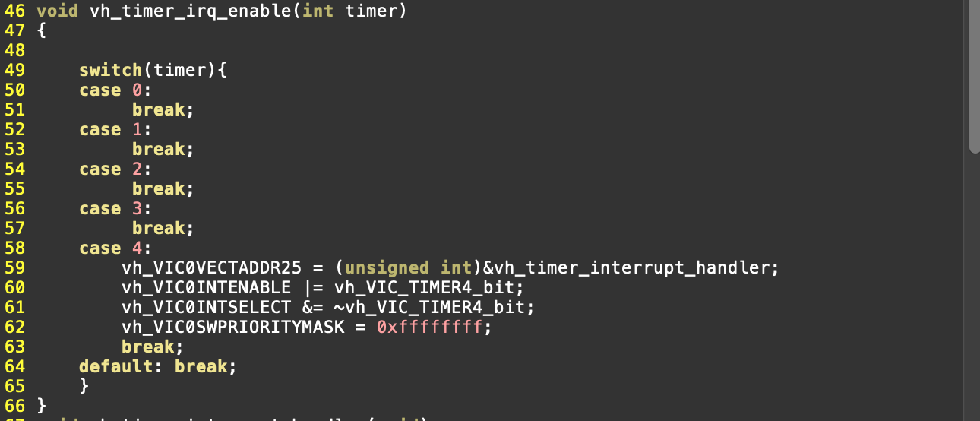

- vh_timer_interrupt_handler: timer4 interrupt 의 service routine 이다.

timer4 interrupt 를 비활성화 하고, interrupt4의 pending 을 clear 한 후 software interrupt 를 발생시켜 supervisor mode 로 swi_scheduler 를 호출한다.

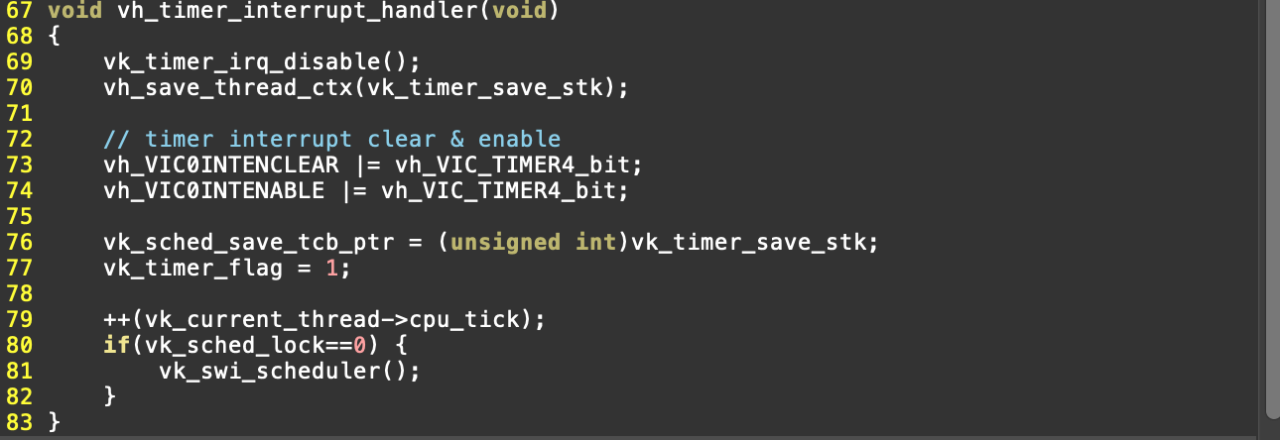

-vk_timer_irq_enable: Timer interrupt 를 설정하여 timer4 를 시작하고 timer4 interrupt를 활성화 한다.

TCON interrupt 의 timer 관련 bit(22,21,20) 을 0 으로 clear 하고, Auto reload On(22 를 1로 set), Manual update(21을 1로 set) 한 후, 다시 TCON interrupt 의 timer 관련 bit(22,21,20) 을 0 으로 clear 한다. 그후 Auto reload On(22 를 1로 set), 한 후 20bit 를 1로 set 하여 timer 를 start 한다.

마지막으로 TINT_CSTAT 에서 timer interrupt 를 enable 하고, timer interrupt status bit를 clear한다.

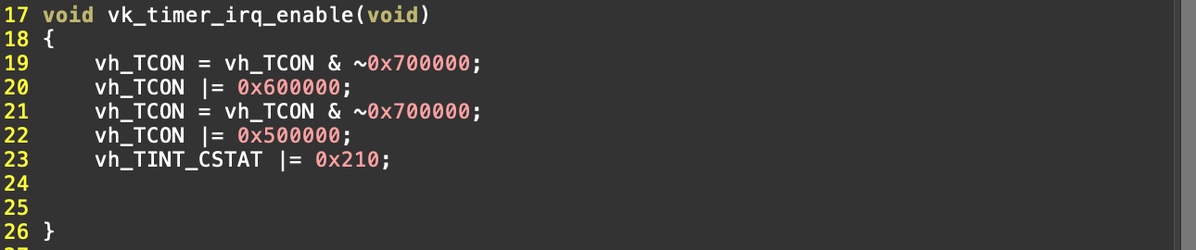

-vk_timer_irq_disable: Timer interrupt 를 설정하여 timer4 를 정지하고 timer4 interrupt를 비활성화 한다.

TCON interrupt 의 timer 관련 bit(22,21,20) 을 0 으로 clear 하고, Auto reload On(22 를 1로 set), Manual update(21을 1로 set) 한 뒤, timer interrupt 를 disable 하고, timer interrupt status bit를 clear한다.

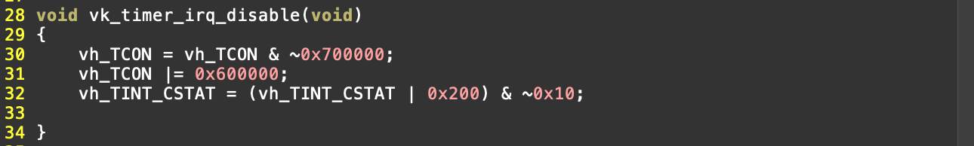

-vh_irq_VIC0: VIC0에 연결된 interrupt 처리를 위해 ISR 진입 루틴, 복귀 루틴을 구현한다.

VIC0Address 를 워크시트에서 찾아 로드하여 pc 에 저장하여 ISR 로 진입한다. 복귀시에는 모드를 IRQ 모드로 바꾸고, CPSR 의 IRQ maskbit 를 1로 set 하고, SPSR, lr 을 스택에서 복원한다. 그 후 범용 레지스터들을 복원 한 뒤, 원래 루틴으로 복귀한다.

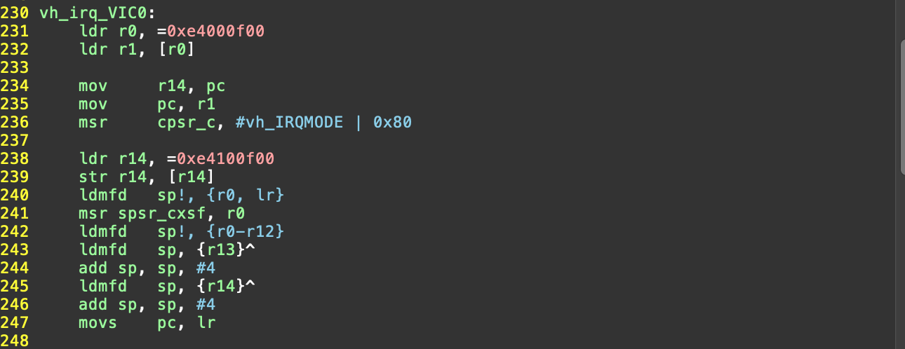

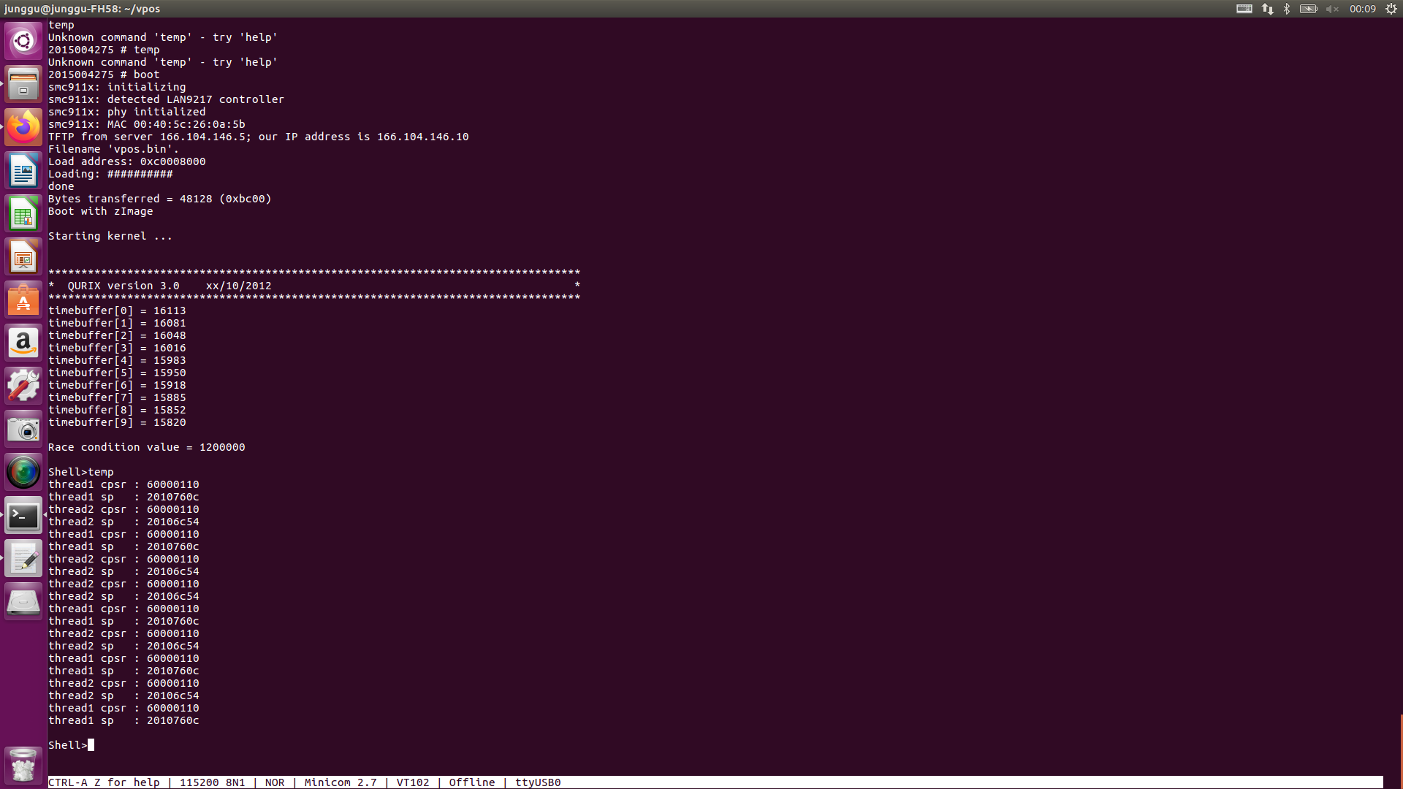

Context switching 이 잘 발생하는 것을 확인 할 수 있었다.

2. GPIO(LED)

- GPIO 관련 레지스터 주소 정의: LED가 연결된 GPJ2 관련 레지스터의 주소를 정의해준다.



- vk_machine_init: LED 를 초기화 하기 위해 vh_LedInit 함수를 호출한다.

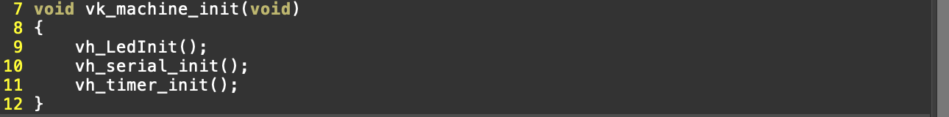

- vh_LedInit: GPIO 를 초기화해준 후 led 를 test 한다.

0~3번 핀을 출력 핀으로 설정 한 후 0~3번 핀을 순서대로 켜는 작업을 5번 반복한다.

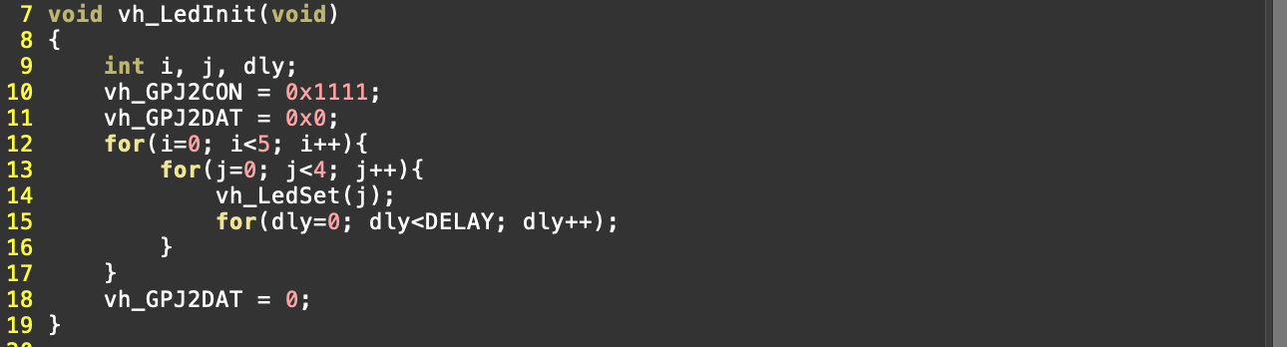

- vh_LedSet: 매개 변수에 해당하는 led 를 on 해준다.

vh_GPJ2DAT 레지스터에 매개변수에 해당하는 bit 를 1로 set 해준다.

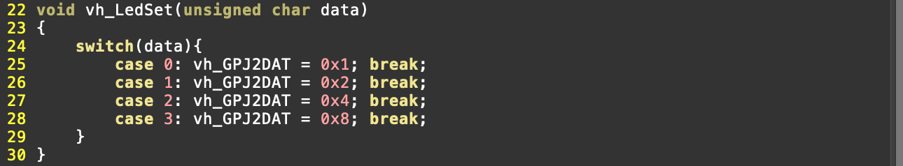

- led 동작 영상은 따로 첨부하였습니다.